新闻发布，2021年4月8日即时发布

# 蓝界科技内聘了首席财务官

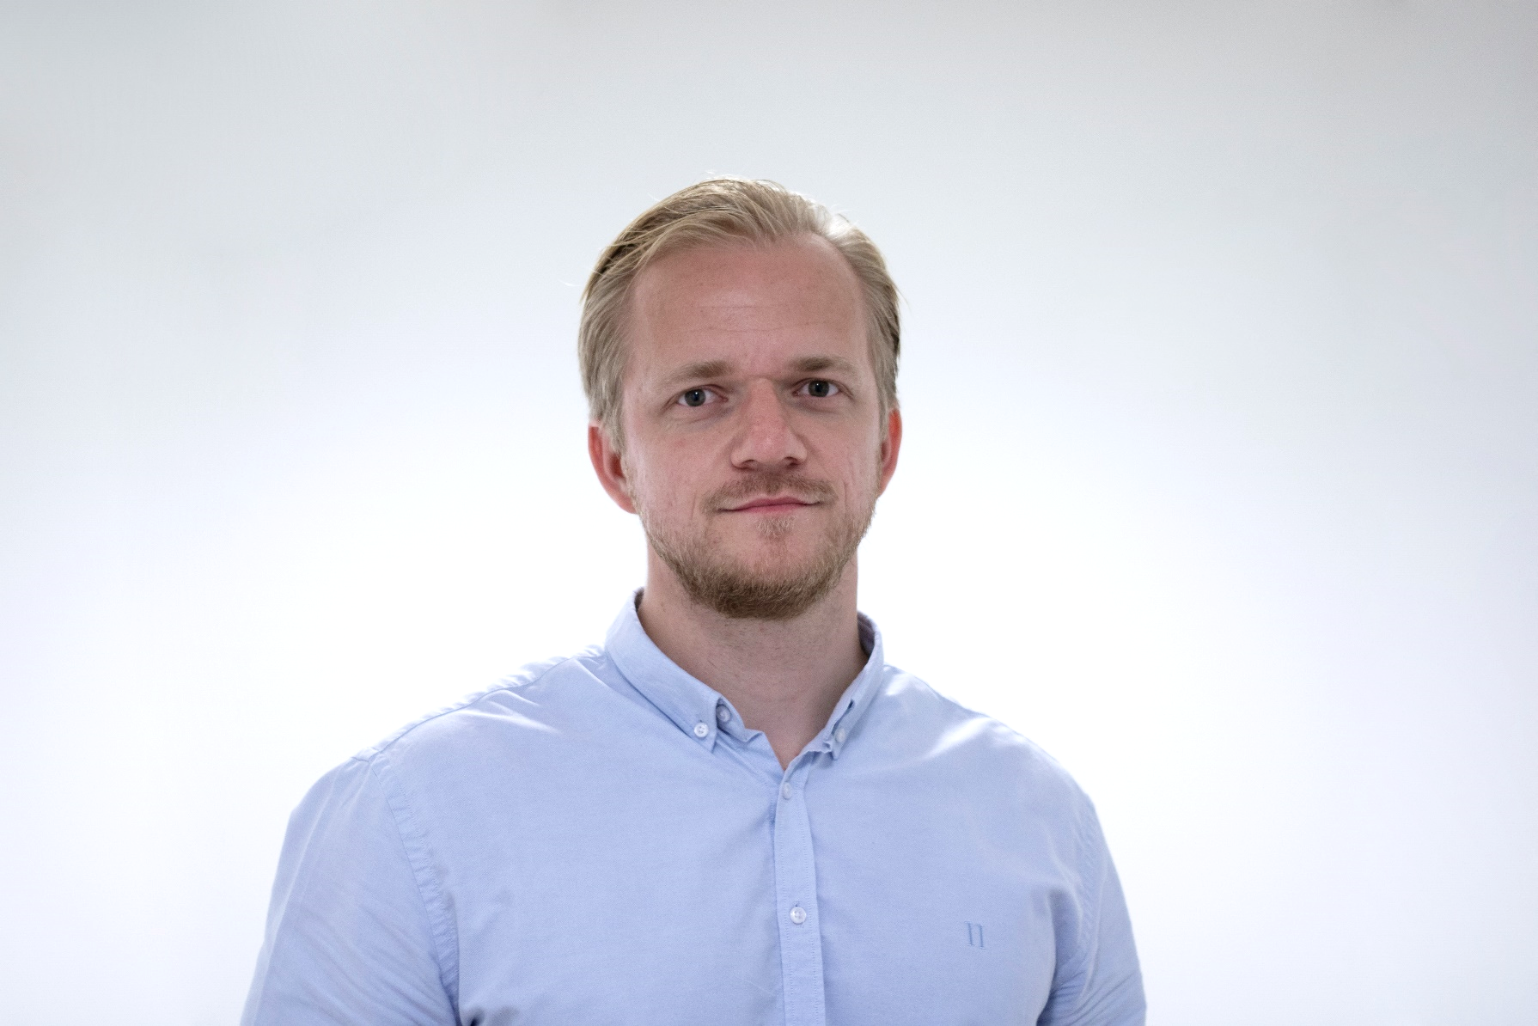

*Christian Peter Schou Jakobsen被任命为蓝界科技首席财务官*

## 蓝界科技员工Christian Peter Schou Jakobsen被任命为蓝界科技首席财务官（CFO），以推动财务战略，支持公司发展，从而实现公司增长的战略雄心。

2021年4月1日，Christian Peter Schou Jakobsen出任蓝界科技首席财务官。Christian作为财务和业务管理总监于2019年8月加入蓝界科技。在过去，Christian在公司确保融资、强化公司治理、监管合规义务、落实业务流程和IT系统等工作上扮演了重要的角色，为实现公司未来几年的增长计划打下了坚实的基础。他以突出的表现证明了自己是公司的宝贵财富。

*“我们很高兴宣布Christian Peter Schou Jakobsen被任命为蓝界科技CFO”*，蓝界科技联合创始人、CEO Anders Korsgaard如是说，*“通过与Christian共事的经历，我们意识到我们为蓝界科技找到了合适的CFO。Christian将帮助公司成长，确保公司的进一步融资，在支持公司实现甲醇燃料电池技术商业化的过程中扮演关键角色。”*

*"未来几年，蓝界科技预期在甲醇燃料电池产量和公司规模上都实现大幅增长，我非常期待更深入地参与这一旅程，以支持蓝界科技为实现全球绿色过渡做出进一步贡献，“*Christian Peter Schou Jakobsen如此表示。

Christian Peter Schou Jakobsen拥有丹麦奥尔堡大学财务硕士学位。在加入蓝界科技前，他曾承担过财务岗位的各项工作，包括职业审计师、生产公司财务和公司项目管理等，涉猎广泛。

**甲醇燃料电池技术商业化**

在未来几年，蓝界科技预计公司将实现大幅增长，以满足市场日益增长的对化石能源内燃机技术绿色替代品的需求。为与内燃机和传统发电机相媲美，蓝界科技在提升其甲醇燃料电池的耐受力和能量效率的同时也致力于降低产品成本。蓝界科技拥有目前已知的全球规模最大的甲醇燃料电池生产基地；在此基础上，蓝界科技在向实现甲醇燃料电池技术完全商业化的道路上稳步迈进。

## 新闻联系人：

**公共关系与宣传总监**

Anne Kvist

电邮: [akv@blue.world](mailto:akv@blue.world)

手机: +45 31 60 16 71

## 关于蓝界科技（Blue World Technologies）

蓝界科技是一家有雄心和远见的甲醇燃料电池组件及系统研发商和制造商。其产品可应用于全球固定电源、APU、汽车和重型交通运输等场景。其燃料电池将成为内燃机和柴油发电机的绿色替代品。作为Power-to-X生态系统的一环，其甲醇燃料电池技术将为无法实现直接电气化或无法应用电池技术等领域的绿色转换提供解决方案。

蓝界科技甲醇燃料电池的独特燃料为甲醇——一种可再生、可使用现有基础设施便捷便宜实现长时间存储和全球运输的液态燃料。

蓝界科技由拥有丰富的燃料电池行业经验的团队创立，公司的目标在于通过大规模生产实现甲醇燃料电池技术的商业化。蓝界科技致力于高温质子交换膜与甲醇重整相结合的技术，其产品设计简洁，能量转换效率高，拥有碳排量低、燃料成本低、有害物零排放等显著优点。

欢迎访问我们的主页 [www.blue.world](http://www.blue.world) 或社交媒体 [social media](https://www.blue.world/news/#social-media)了解更多资讯。